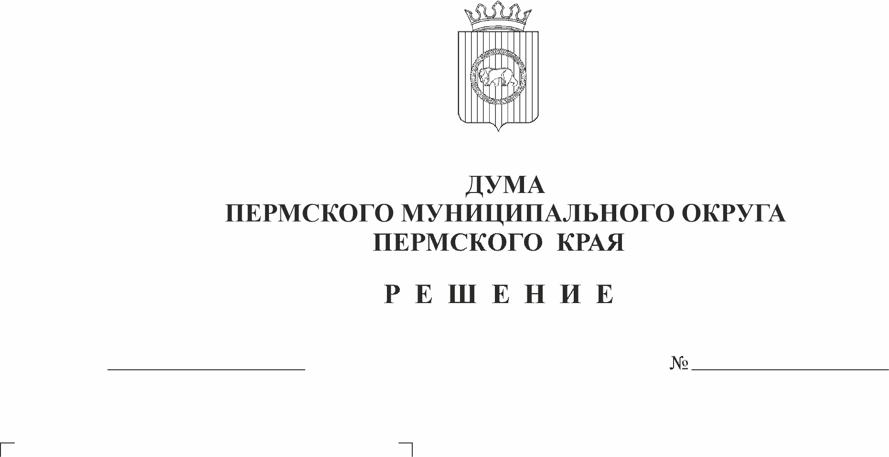
О внесении изменений в решение
75-п
22.12.2022
Совета депутатов Култаевского
сельского поселения 17.12.2021 № 221
«О бюджете муниципального образования Култаевское сельское поселение на 2022 год и плановый период 2023-2024 годов»
(первое чтение)
Заслушав заместителя главы администрации Култаевского сельского поселения, начальника отдела экономики и финансов Д.В. Коневу,
Дума Пермского муниципального округа Пермского края РЕШАЕТ:
1. Принять проект решения Думы Пермского муниципального округа «О внесении изменений в решение Совета депутатов Култаевского сельского поселения 17.12.2021 № 221 «О бюджете муниципального образования Култаевское сельское поселение на 2022 год и плановый период 2023-2024 годов» в первом чтении согласно приложению.
2. Создать рабочую группу для подготовки проекта решения «О внесении изменений в решение Совета депутатов Култаевского сельского поселения 17.12.2021 № 221 «О бюджете муниципального образования Култаевское сельское поселение на 2022 год и плановый период 2023-2024 годов» к рассмотрению во втором чтении в составе:
- Скороходов М.Ю. – председатель комитета Думы Пермского муниципального округа по экономическому развитию, бюджету и налогам;
- Козлова Е.Л. – председатель комитета Думы Пермского муниципального округа по местному самоуправлению и социальной политике;
- Баталов М.А. – председатель комитета Думы Пермского муниципального округа по развитию инфраструктуры и управлению ресурсами;
- Пьянкова Т.А. – заместитель председателя комитета Думы Пермского муниципального округа по экономическому развитию, бюджету и налогам;
- Бушкова Н.Н. – заместитель председателя комитета Думы Пермского муниципального округа по местному самоуправлению и социальной политике;
- Холкин М.В. – заместитель председателя комитета Думы Пермского муниципального округа по развитию инфраструктуры и управлению ресурсами;
- Конина А.Г. – член комитета Думы Пермского муниципального округа по местному самоуправлению и социальной политике;
- Букина С.А. - член комитета Думы Пермского муниципального округа по развитию инфраструктуры и управлению ресурсами;
- Гордиенко Д.В. – председатель Думы Пермского муниципального округа, член комитета Думы Пермского муниципального округа по развитию инфраструктуры и управлению ресурсами;
- Вшивкова И.В. – консультант аппарата Думы Пермского муниципального округа;
- Цветов В.Ю. – глава Пермского муниципального округа;
- Варушкин И.А. – первый заместитель главы администрации Пермского муниципального района;
- Норицин А.А. – заместитель главы администрации Пермского муниципального района;
- Гладких Т.Н. – заместитель главы администрации Пермского муниципального района;
- Чернятьев А.В. - заместитель главы администрации Пермского муниципального района;
- Мушавкина О.Л. - заместитель начальника правового управления, начальник отдела правовой экспертизы и аналитики правового управления администрации Пермского муниципального района.
- Шкарина Ю.О. – председатель Контрольно-счётной палаты Пермского муниципального района;
- Конева Д.В. – заместитель главы администрации Култаевского сельского поселения, начальник отдела экономики и финансов.
3. Рассмотреть во втором чтении проект решения Думы Пермского муниципального округа «О внесении изменений в решение Совета депутатов Култаевского сельского поселения 17.12.2021 № 221 «О бюджете муниципального образования Култаевское сельское поселение на 2022 год и плановый период 2023-2024 годов» 22 декабря 2022 года.
4. Установить срок внесения поправок и предложений к проекту решения Думы Пермского муниципального округа «О внесении изменений в решение Совета депутатов Култаевского сельского поселения 17.12.2021 № 221 «О бюджете муниципального образования Култаевское сельское поселение на 2022 год и плановый период 2023-2024 годов» на 2022 год и плановый период 2023 и 2024 годов» 22 декабря 2022 года.
5. Рабочей группе представить проект решения Думы Пермского муниципального округа «О внесении изменений в решение Совета депутатов Култаевского сельского поселения 17.12.2021 № 221 «О бюджете муниципального образования Култаевское сельское поселение на 2022 год и плановый период 2023-2024 годов» для рассмотрения во втором чтении на заседании Думы 22 декабря 2022 года.
6. Контроль за исполнением настоящего решения возложить на комитет Думы Пермского муниципального округа по экономическому развитию, бюджету и налогам.

Председатель Думы
Пермского муниципального округа Д.В. Гордиенко
Приложение
к решению Думы Пермского муниципального округа
от 22.12.2022 № 75-п

Проект решения Думы Пермского муниципального округа
«О внесении изменений в решение Совета депутатов Култаевского сельского поселения 17.12.2021 № 221 «О бюджете муниципального образования Култаевское сельское поселение на 2022 год и плановый период 2023-2024 годов»

На основании части 1 статьи 6 Закона Пермского края от 29.04.2022 № 75-ПК «Об образовании нового муниципального образования Пермский муниципальный округ Пермского края»,
Дума Пермского муниципального округа Пермского края РЕШАЕТ:
1. Внести следующие изменения в решение Совета депутатов Култаевского сельского поселения от 17.12.2021 г № 221 «О бюджете муниципального образования Култаевское сельское поселение на 2022 год и на плановый период 2023-2024 годов»:
1.1 Пункт 1 изложить в следующей редакции: Утвердить основные характеристики бюджета Култаевского сельского поселения на 2022 год:
1) прогнозируемый общий объем доходов в сумме 95 994,24 тыс. рублей;
2) общий объем расходов в сумме 98 281,00 тыс. рублей;
3)дефицит на 2022 год в сумме 2 286,76 тыс.руб.
1.2 Пункт 2 изложить в следующей редакции: Утвердить основные характеристики бюджета Култаевского сельского поселения на 2023 год и на 2024 год:
1)прогнозируемый общий объем доходов бюджета на 2023 год в сумме 102 185,82 тыс. рублей и на 2024 год в сумме 95 607,71 тыс. рублей;
2)общий объем расходов бюджета на 2023 год в сумме 102 185,82 тыс. рублей, в том числе условно утвержденные расходы в сумме 2 271,25 и на 2024 год в сумме 95 607,71 тыс. рублей, в том числе условно утвержденные расходы в сумме 4 560,62 тыс. рублей;
3) нулевое значение дефицита на 2023 год и нулевое значение дефицита на 2024 год.
1.3. Приложения 2, 3, 6, 7, 8, 9, 10, 11, 13 к решению изложить в новой редакции согласно приложениям 1, 2, 3, 4, 5, 6, 7, 8, 9 к настоящему решению.
1.4. Пункт 12 изложить в новой редакции: «Утвердить перечень муниципальных программ Култаевского сельского поселения и объемы их финансирования на 2022 год в сумме 93 667,90 тыс. рублей, на 2023 год в сумме 95 791,65 тыс. рублей, на 2024 год в сумме 86 924,17 тыс. рублей согласно приложению 7 к настоящему решению».
1.5. Пункт 13 изложить в новой редакции: «Утвердить объем бюджетных ассигнований дорожного фонда Култаевского сельского поселения на 2022 год в сумме 13557,54 тыс. рублей, на 2023 год в сумме 8 300,000 тыс. рублей, на 2024 год в сумме 8 300,000 тыс. рублей.
2. Настоящее решение вступает в силу со дня его официального опубликования в бюллетене муниципального образования «Пермский муниципальный округ».

Председатель Думы
Пермского муниципального округа Д.В. Гордиенко

Глава муниципального округа -
глава администрации Пермского
муниципального округа В.Ю. Цветов

